基于双重注意力网络和内容修复损失的艺术风格迁移

祝亮亮 ,郭业才
1. 安徽建筑大学电子与信息工程学院 ,合肥 230601;2. 南京信息工程大学电子与信息工程学院 , 南京 210044

摘 要 针对现有艺术风格迁移网络在迁移过程中难以精确保持生成图像的结构细节 , 以及生成图像中来自风格图像映射痕迹明显的问题 ,提出了一种基于双重注意力网络和内容修复损失的艺术风格迁移网络 DatNet。该网络通过卷积核可动态调整的轻量化通道注意力模块 , 实现对图像特征分布的再优化;同时在空间注意模块中 ,通过学习相关矩阵的高阶特征 , 实现对风格特征的精细建模 。 另外 ,设计了一种内容修复损失函数 , 以 内容图像为双输入生成图像 , 并与原始内容图像在多层特征空间中进行差异约束 , 以增强网络对生成图像结构特征的保持能力。 DatNet与主流网络在客观指标上进行横向对比实验 ,结果表明 ,基于双重注意力网络和内容修复损失的艺术风格迁移生成的图像 ,在结构相似性(Structure similarity index measure,SSIM) 和峰值信噪比(Peak signal-to-noise ratio, PSNR)上较 MicroAST分别提升了 0.01和 0.66。该网络将通道维度特征动态优化与空间相关矩阵的高阶特征匹配相结合 ,计算以内容图像为双输入的生成图像与内容图像之间多层特征的差异 ,在显著提升生成图像内容结构清晰度的同时 ,有效降低了风格图像对生成图像的映射干扰 ,展现出较高的实用价值。
关键词 : 深度学习;卷积神经网络;风格迁移;空间注意力 ;通道注意力
中图分类号: TP394.41 文献标志码: A 文章编号: 1673-3851(2026) 01-0105-09
Artistic style transfer based on dual attention network and content restoration loss
ZHU Liangliang, GUO Yecai
1. School of Electronic and Information Engineering, Anhui Jianzhu University, Hefei 230601, China; 2. School of Electronic & Information Engineering, Nanjing University of Information Science & Technology, Nanjing 210044, China
Abstract: To addressthe challengesfaced by currentartisticstyle transfernetworks in preservingthe structuraldetailsofthegenerated imageand mitigatingtheprominentartifactsfrom styleimagemapping, we proposeDatNet, an artistic style transfer network based on dual attention mechanisms and content restoration loss. DatNet employs a lightweight channel attention module with dynamically adjustable convolutional kernels to re-optimize the distribution of image features. Simultaneously, the spatial attention module models fine-grained style representationsby capturing high-orderfeatures ofthe learned correlation matrix. Moreover, wedesign a contentrestoration lossfunction thatgeneratesstylizedimages using a dual-input content strategy, enforcing multi-layer feature constraints between the generated and
收稿日期 : 2025-05-15 网络出版日期 : 2025-09-08
基金项目 : 国家自然科学基金项目(61673222)
作者简介 : 祝亮亮(1999— ) ,男 ,贵州遵义人 ,硕士研究生 ,主要从事深度学习方面的研究。
通信作者 : 郭业才 ,E-mail:guo-yecai@163. com

originalcontentimages. This enhances the model's ability to retain structural features of the generated images. We conductcomparative experiments with mainstream methods using objective metrics. Results show thatDatNetoutperformsMicroAST by0.01 in structural similarity index measure (SSIM) and by 0.66inpeak signal-to-noiseratio(PSNR) . Byintegratingdynamicchannelfeatureoptimizationwithhigh- order spatial feature alignment, and computing multi-layer feature discrepancies between dual-input generated imagesand contentimages, DatNetsignificantlyimprovestheclarityofcontentstructuresinthe generated images while effectively reducing style-induced artifacts. These results demonstrate strong practicalpotential.
Keywords: deep learning; convolutional neural network; style transfer; spatial attention; channel attention

0 引 言
艺术风格迁移旨在将艺术风格图像的美学特征与内容图像的结构信息巧妙融合 ,生成兼具艺术美感的新图像 。艺术风格迁移不仅为探索计算机视觉中风格与内容的表征机制提供了重要途径 , 同时在艺术教育[1-4] 和影视制作[5-6] 等应用领域展现出巨大的实用价值。
艺术风格迁移的早期技术主要采用非真实感渲染与纹理合成方法 ,卷积神经网络的引入推动该领域实现了跨越式发展 。Gatys等[7] 首次将卷积神经网络引入艺术风格迁移领域 ,采用格拉姆矩阵表征图像风格特征 。Johnson等[8] 利用感知损失函数来训练前馈网络 ,有效提升了风格迁移与超分辨率任务的执行效率 。Ulyanov等[9] 提出了实例归一化(Instancenormalization, IN) 方法 , 相较于传统批处理归一化(Batch normalization, BN) ,该方法具有更好的收敛特性 。Ulyanov等[10] 引入新型学习公式进行纹理的采样 ,在保持生成速度的同时改善了图像质量 。Dumoulin等[11] 在 IN方法的基础上进一 步 发 展 出 条 件 实 例 归 一 化 ( Conditional instancenormalization, CIN) , 通过引入仿射变换实现了单一网络模型对多种近似风格的转换。 Chen等[12] 提出了一种内容与风格分离策略 ,通过解耦内容与风格网络 ,实现了多样式图像的生成。
上述方法只能实现一种模型对应一种风格或者多种风格 ,随着研究方向向更高泛化性转变 ,任意风格迁移方法逐渐成为研究热点 。 Huang等[13] 摒弃了传统的 Gram 矩阵 , 提出了 自适应实例归一化(Adaptiveinstancenormalization, AdaIN) 网络 ,通过直接对齐生成图像与风格图像的均值和方差 ,显著提升了任意风格迁移的效率 。Park等[14] 提出了一种基于空间位置注意力的风格迁移网络 ,通过捕捉内容图像与风格图像在空间位置上的关联性来调

整特征分布 ,但该网络在局部特征上仍存在风格图像的结构映射痕迹 。Liu等[15] 将 AdaIN 引入空间相关矩阵中 ,通过该矩阵推导出均值和方差 ,并与内容图像的二阶特征进行对齐 ,提升了生成图像的质量 。Li等[16]从分解协方差矩阵的角度出发 ,提出了白 化 和 着 色 变 换 ( Whitening and coloring transform,WCT) 网络 , 逐层对高层特征到低层特征进行白化和着色操作 ,较好地保留了内容结构 ,但生成图像容易出现色彩失真问题 。Wang等[17] 在WCT 中引入了扰动矩阵 ,并在协方差矩阵分解时添加正交随机噪声 ,增强了图像生成质量与网络的泛化能力 。Chen等[18] 同样基于协方差矩阵分解 ,解耦出风格矩阵与内容矩阵 ,使图像保留了内容结构与 背 景 信 息 , 但 在 风 格 化 质 量 上 仍 有 待 提 升。 Wang等[19] 使用轻量化模型替代预训练的 VGG 网络来提取图像特征 ,将风格图像编码为调制信号之后对解码器的中间特征进行调制来实现风格化 ,虽然提升了图像生成效率 ,但生成图像容易受到风格图像颜色的干扰 。综上可知 ,现有的艺术风格迁移网络在效率、生成质量和泛化性三者之间取舍 ,但在风格迁移过程中普遍存在生成图像难以精确保持结构细节且风格图像映射痕迹明显的问题。
针对现有艺术风格迁移网络存在的问题 ,本文提出了一种基于双重注意力网络和内容修复损失的艺术风格迁移网络 。该网络结合了通道注意力机制与空间注意力机制 ,采用通道注意力机制动态调整卷积核尺寸 , 以实现风格特征与内容特征的再优化 ;并利用空间注意力机制学习相关矩阵的高阶特征 ,以缓解风格图像对生成图像的映射干扰 。 同时 ,本文设计了一种内容修复损失函数 ,通过最小化以内容图像为全部输入的生成图像和内容图像之间的差异 ,增强网络对生成图像结构细节的保持能力 。该网络平衡了内容结构保持与风格化需求 ,在保持生成图像结构细节清晰的同时减少了来自风格图像的

映射 ,提高了生成图像的质量。

1 方法设计

1.1 艺术风格迁移网络构建
本文提出的艺术风格迁移网络 DatNet,其总体框架结构如图 1所示 。该网络由编码器-解码器模块(Encoder-Decoder) 、通道注意力模块(Efficient channel attention, ECA) 和 空 间 注 意 力 模 块 (AdaAttN) 3 部 分 组 成 。 编 码 器 采 用 预 训 练 的VGG 网络 ,解码器、通道注意力模块和空间注意力模块通过训练得到 。首先 , 内容图像 Ic 和风格图像 Is 分别经编码器提取得到特征 Fc 和 Fs ,作为输入送入 ECA模块 ,对通道维度的特征进行动态优化

以增 强 特 征 表 达 能 力 ; 其 次 , 优 化 后 的 特 征 输 入AdaAttN模块 ,利用相关矩阵高阶特征进行空间维度上的特征学习 ,获得多尺度融合重构特征 ;再次 ,
融合重构特征 F1、F1 和 F1 通过卷积操作进行
整合 ,并输入解码器还原为生成图像 Ics ;从次 ,将生成图像重新编码 ,并与内容图像在多个特征层进行欧氏距离约束 , 以强化结构一致性 ,计算生成图像与风格图像在特征分布的均值和方差上的差异 ,用于引导风格迁移 ;最后 ,引入以内容图像为双输入的机制 ,约束生成图像与原始内容图像之间的差异 , 以进一步提升内容结构保持能力 。该网络在有效实现风格迁移的基础上 ,可以显著提升生成图像的结构清晰度与整体视觉质量。

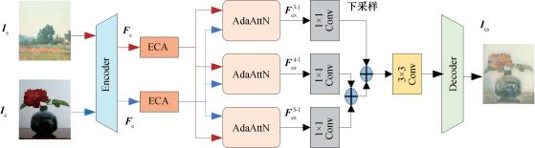

图 1 DatNet总体框架结构示意图
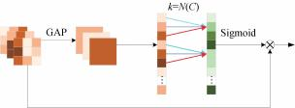
1.1.1 通道注意模块

ECA是一种轻量级的动态通道注意力机制模块[20] , 旨在通过自适应地分配各通道的权重 ,增强卷积神经网络的特征表示能力 。ECA模块首先对输入 特 征 图 进 行 全 局 平 均 池 化 (Global average pooling, GAP) ,将每个通道的空间维度信息压缩为一个全局描述 ;随后 ,通过一维卷积在不引入维度压缩的前提下 ,高效地捕获局部跨通道交互关系 ,进而计算得到各通道的注意力权重。
ECA模块 的 计 算 流 程 如 图 2 所 示 。k 表 示一次卷积涉及的通道数量 , 用于控制一维卷积在通道维度上的感受范围 ,使模型能够针对不同规模的特征 信 息 实 现 自 适 应 调 节 。 计 算 得 到 的 通道权重反映 了 各 通 道 在 当 前 任 务 中 的 相 对 重 要性 ,通过增强对关键通道的响应并抑制冗余或无关通道的干扰 ,提升网络的特征表达能力和整体性能 。k 根 据 通 道 数 量 C 自 适 应 确 定 , 可 用 式(1) 计算 :
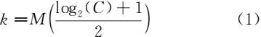
其中 :M( )运算表示向下取整 ,若为偶数则加 1;C表示通道的数量;k表示卷积核的大小。

图 2 ECA模块的计算流程
1.1.2 空间注意模块
AdaAttN在传统注意力机制的基础上进行了创新性改进 ,将 AdaIN 的思想应用于相关矩阵 。该模块采用从低层到高层组合的新型特征作为输入 ,使得注意力相关矩阵能够更好地捕捉整体特征分布 。此外 ,模块的输出并非通过简单的矩阵相乘实现 ,而是通过对齐注意力相关矩阵推导的均值和方差来完成特征融合 。AdaAttN不仅整合了多层次特征信息 ,还实现了内容特征与风格特征在统计特性上的精确对齐 。AdaAttN模块结构示意图如图 3所示。
首先 ,为了充分利用低层特征 ,所有层的输入特征通过特殊方式连接 ,形成新的特征表示 Fx ,从而最大限度地关联内容图像和风格图像 。具体来说 ,浅层特征通过下采样与目标层特征分辨率一致 ,再沿通道维度串联。Fx 的计算公式为 :

其中 :(=)X双(性)(F;2) 串… ; F()

表示内容图像或风格图像在编码器 ReLU x_1层的输出。

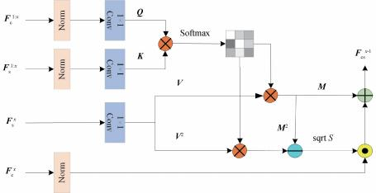

图 3 AdaAttN模块结构示意图

其次 , F:x 和 F:x 经过标准差归一化后再卷积
优化得到 Q(query) 和 K(key) , F经过卷积优化得
到V(value) ,具体计算公式为式(3) :
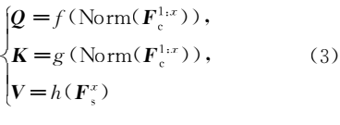
其中:f、g和h表示三个可学习的 1× 1 卷积映射函数;Norm表示标准差归一化处理。

注意力相关矩阵 A由Q和K计算得到 ,具体计算公式为 :
A=Softmax(QT ①K) (4)
其中 : ① 表示矩阵之间的乘法操作。
再次 ,利用空间注意力相关矩阵推导得到高阶特征 ,包括注意力加权均值和注意力加权标准差。注意力加权均值 M ∈ RC×Hc×Wc 的计算公式为式 :
H W ×H=V ①H W (5)
其中 : A ∈ R c c s s ,V ∈ R s s 。 由于变量的方差等于期望的平方减去平方的期望 , 因此可以通过计算得到注意力加权标准差S,可用式(6)计算 :
S= (V ·V) ①AT -M ·M (6)
其中 : S ∈ RC×HcWc ; • 表示元素积。
最后 , 内容特征信息 F 经过标准差归一化之
后 ,乘以S再与 M 相加得到风格化之后的图像特征
信息 Fs-1 ,计算公式为式(7) :
1.2 损失s-设1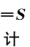 ·Norm(F) +M (7)
局部内容损失、全局风格损失和内容修复损失
的计算流程图如图 4所示 。损失函数包括局部内容

损失 Llf、全局风格损失 Lgs 和内容修复损失 Lre ,三部分的权重参数分别为 λc、λs 和 λre。总体损失函数可表示为 :
L=λcLlf+λsLgs +λreLre (8)
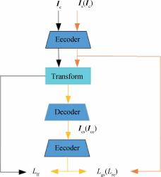

图 4 局部内容损失、全局风格损失和内容修复

损失的计算流程图
1.2.1 局部内容损失和全局风格损失
全局风格损失用于衡量生成图像与风格图像在整体风格特征上的一致性 。首先 ,在多个网络特征层提取图像的特征表示 ;然后 ,计算其通道维度上的均值与标准差 ,来捕捉图像在颜色分布与纹理表现等方面的统计特征 ;最后 ,将生成图像与目标风格图像在每一层对应的统计特征进行对比 ,计算它们之间的差异 ,并将所有层的差异进行累加 。该损失不依赖于图像的具体空间结构 ,而是通过统计信息引导生成图像在整体风格上趋近于目标风格图像 ,增强风格迁移的全局一致性 。全局风格损失的计算公

式为式(9) :
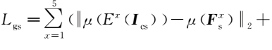
σ(Ex (Ics))- σ(F) l 2) (9)
其中 :Ex ( ) 表示经过 VGG编码器编码之后 ReLU x_1层输出的特征;μ表示用于计算平均值的函数 ; σ表示用于计算方差的函数。
局部内容损失通过对图像局部特征进行约束 ,引导网络更精确地保留内容图像的局部结构信息。该函数从生成图像中提取多个高层次特征表示 ,并与由 AdaAttN融合后的特征进行比较 。该损失在多个指定层上进行计算 ,通过测量生成图像的特征与由注意力机制自适应调整后的特征之间的差异 ,来约束生成结果接近原始内容图像的局部结构与语义信息 ,局部内容损失的计算公式为 :
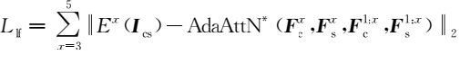
(10)
其中 : AdaAttN* ( ) 表示特征经过 AdaAttN 之后的输出。
1.2.2 内容修复损失
为提升风格迁移网络的结构保持能力 , 引入内容修复损失以约束生成图像在内容结构层面与内容图像的差异 。该损失将内容图像同时作为内容输入和风格参考 ,通过风格转换模块生成风格化图像 ,并将其与原始内容图像进行多层次特征比较 。当内容图像和生成图像保持一致时 ,两者在预训练特征提取网络中的响应差异应最小 。 内容修复损失函数可由式(11)计算得到 :
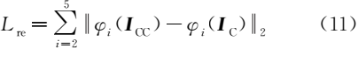
其中 :Icc 为双输入都为 Ic 时的生成风格化图像 ; φi()示为编码器第i层的特征输出。

2 实验结果分析

2.1 实验环境和参数设置
训 练 在 单 个 RTX 4090 GPU 上 进 行 。 MS- COCO数据集作为内容图像集 , 共约 8.2 万张图片 ;WikiArt数据集作为风格图像集 ,共约 7.8万张图片 。 网络优化采用 Adam 优化器 , 学习率 α 为0.0001,学习率衰减为 0.00001,批量大小设置为 8,训练过程持续 50000次迭代 。损失函数各部分权重λc、λs 和 λre 分别设置为 3、10和 5。
测试在单个 GTX 1060GPU上进行 。测试中

利用 50张内容图像和 20张风格图像生成 1000张风格化图像 ,所有图像大小统一设置为 512×512像素 ,在生成效率分析实验中额外设置 256×256像素的图像 , 以测试低像素和高像素下图像生成时间的差异。

2.2 横向对比实验
2.2.1 主观分析
a) 风格迁移结果分析 。本文将 DatNet的风格迁移结果与当前比较先进的几种网络进行对比分析 , 包 括 SANet[14] 、 ArtFlow[21] 、 MANet[22] 、 AdaIN[13] 、MCCNet[23] 和 MicroAST[19] , 各网络风格迁移 的 结 果 如 图 5 所 示 。 由 图 5 可 以 看 出 : SANet在强化风格特征方面具有一定优势 ,但生成结果中容易引入较多风格图像的背景信息 ,造成前后景风格的不一致 。MANet在内容结构保持方面较为稳定 , 但背景区域易受干扰 , 出现噪声成分 ; MCCNet借助多通道融合机制提升特征提取能力 ,但对空间位置信息的建模较弱 ,纹理表达有限 , 图像轮廓不够清晰; AdaIN 在迁移效率方面具备优势 ,但部分输出结果存在风格干扰过强的问题 ,表现为背景风格过度渗透及轮廓高亮等现象;ArtFlow 在结构还原方面具有一定鲁棒性 ,但在复杂背景下 , 图像 边 缘 易 出 现 光 影 干 扰 , 影 响 风 格 一 致 性 ; MicroAST在背景处理与细节保留之间实现了较好的权衡 ,但部分图像在色彩迁移过程中仍存在不连续或不自然的过渡现象;DatNet在保持原始内容结构完整性的基础上 ,进一步提升了风格与结构之间的协调能力 ,在前景轮廓清晰度与背景风格融合方面表现更为均衡 ,能够在一定程度上缓解其他方法中普遍存在的风格干扰与结构破坏问题。
b)结构细节保留分析 。图 6展示了采用 Canny边缘检测算法对不同风格迁移网络生成图像的结构细节还原情况 。 图 6显示 :SANet在内容结构保持方面存在一定不足 ,生成图像中出现线条扭曲与模糊现象 , 同时引入了风格图像中的多余边缘信息 ,使背景呈现出一定程度的杂乱;AdaIN能较好保留内容图像的主要轮廓 ,但其背景区域受风格特征干扰较明显 , 噪 声 较 多 , 影 响 了 整 体 图 像 的 清 晰 度 ; MANet在边缘细节的表达上相对薄弱 ,易出现背景噪声 与 轮 廓 模 糊 , 并 伴 随 部 分 结 构 信 息 的 缺 失 ; MCCNet能在一定程度上抑制背景噪点,但部分关键线 条 未 能 完 整 保 留 , 整 体 结 构 保 持 存 在 局 限 ; ArtFlow 在背景净化与结构还原之间实现了初步平衡 ,大部分结构得以呈现 ,但个别重要轮廓存在模糊

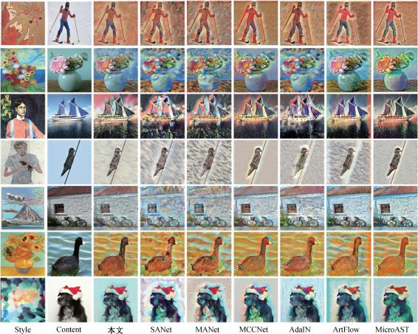

图 5 各网络风格迁移的结果
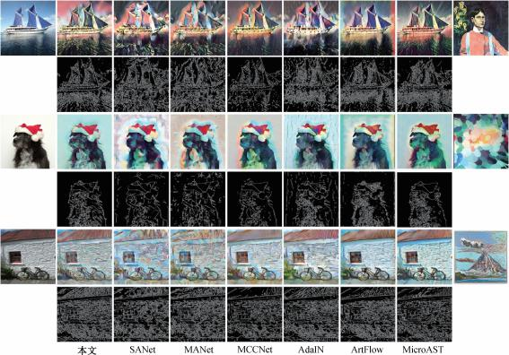

图 6 各网络生成图像的边缘检测结果

或断裂情况;MicroAST在背景清洁度方面表现较好 ,但在结构复杂或线条密集区域 ,仍可能出现局部变形;DatNet在边缘检测结果中展现出较强的结构还原能力 ,生成图像中关键线条连续清晰 ,未引入明显的额外结构或背景噪点,能较准确地恢复原始图像的主要结构与细节 。整体而言 ,DatNet在有效抑制风格干扰的同时 ,表现出更优的结构保真性和局部细节保持能力。
2.2.2 客观分析
a)评价指标对比分析 。表 1展示了各个网络的客 观 评 价 指 标 得 分 。 结 构 相 似 性 ( Structure similarityindex measure, SSIM) 用于衡量生成图

像与原始内容图像在结构层面的相似程度 ,数值越高表 示 结 构 保 留 越 好 ; 感 知 距 离 指 标 ( Learned perceptualimage patch similarity, LPIPS) 反映图像在感知特征空间中的差异 ,数值越低代表视觉效果越接 近 真 实 图 像 ; 峰 值 信 噪 比 (Peak signal-to- noiseratio, PSNR)衡量图像的重建精度 ,数值越高说明失真程度越低 。综合各项指标 , 本文方法在SSIM和 PSNR上均取得最高得分 ,显示出更强的结构还原能力和图像清晰度 ;在 LPIPS方面亦表现良好 ,仅低于 MCCNet和 MicroAST。整体来看 ,本文网络在结构保真、感知质量与重建精度方面实现了较好的平衡 ,优于多种现有风格迁移网络。

表 1 不同网络在 SSIM、LPIPS和 PSNR指标上的得分
评价指标 | 本文 | SANet | MCCNet | MANet | ArtFlow | AdaIN | MicroAST
SSIM | 0.5950 | 0.4241 | 0.5363 | 0.4075 | 0.5138 | 0.4244 | 0.5842
LPIPS | 0.5257 | 0.5911 | 0.5077 | 0.6143 | 0.5344 | 0.5462 | 0.4938
PSNR | 15.12 | 13.04 | 14.55 | 13.06 | 13.95 | 14.17 | 14.46

注 :表中加粗数字为同一指标下的最优值。
b)生成效率分析 。表2展示了各种网络在低像素(256×256像素) 和高像素(512× 512像素) 下图像的生成时间 , 同时包含各个网络的参数量和在低像素下的浮点计算量 。MicroAST在参数量和 浮点 计 算 量 上 具 备 显 著 优 势 , 运 行 时 间 也 最 短。 ArtFlow 引入可逆流模型构建特征映射路径 ,需同时保留 encoder-decoder与 flow 双路径结构 , 导致其整体参数量和计算开销均显著高于其他方法 。 由

于本文网络包含多个空间注意力模块 ,在图像大小从低像素提升至高像素时 ,高像素下空间位置相关矩阵的计算量是低像素的 16倍 , 因此 ,相比其他网络高像素图像生成时间约为低像素图像生成时间的4倍 ,本文生成时间增长约 7倍 。尽管 ArtFlow 在参数量与浮点计算量上与本文接近 ,但其在两种像素下的运行时间均高于本文 ,说明本文网络在推理效率方面优于 ArtFlow。

表 2 不同网络在不同分辨率下的平均图像生成时间、模型参数量和浮点计算量
网络 | 平均图像生成时间/s |  | 模型参数量 | 浮点计算量
网络 | 256×256像素 | 512×512像素 | 模型参数量 | 浮点计算量
本文 | 0.101 | 0.767 | 26.71M | 82.97G
SANet | 0.051 | 0.193 | 21.12M | 66.24G
MCCNet | 0.075 | 0.281 | 17.76M | 61.72G
MANet | 0.059 | 0.203 | 13.74M | 45.99G
ArtFlow | 0.261 | 0.893 | 26.46M | 88.09G
AdaIN | 0.039 | 0.141 | 7.11M | 45.99G
MicroAST | 0.014 | 0.045 | 0.47M | 2.76G

注 :表中加粗数字为同一指标下的最优值。

2.3 消融实验
为验证双重注意力机制与内容修复损失在网络性能提升中的作用 ,本文分别对 3种结构进行了实验对比 :单重空间注意力网络(图 7(c)) 、双重注意力网络(图 7(d)) , 以及在双重注意力基础上引入内容修复损失的完整网络(图 7(e)) 。从表 3 中可以看出 :相较于单重注意力结构 ,双重注意力网络在各项评价指标上均表现出性能提升 ;进一步引入内容修复损失后 ,指标继续优化 ,表明该损失项在结构保

持方面发挥了积极作用 。可视化结果印证了客观指标分析的结论(见图 7) ,从图 7可以看出 :双重注意力网络生成的图像在背景处理上更贴近原始内容图像 ,能够在一定程度上抑制风格图像的映射 ;在此基础上加入内容修复损失后 , 图像轮廓线条更加清晰 ,结构边界更为明确 。综合分析表明 ,双重注意力机制有助于降低风格图像干扰对内容表达的影响 ,而内容修复损失能够进一步增强模型对内容结构信息的关注与还原能力 , 因而提升整体风格迁移质量。

表 3 各个阶段网络在 SSIM、LPIPS和 PSNR上的得分
评价指标 | 空间注意力网络 | 双重注意力网络 | 完整网络
SSIM | 0.4697 | 0.4780 | 0.5950
LPIPS | 0.5993 | 0.5955 | 0.5257
PSNR | 13.42 | 13.50 | 15.12
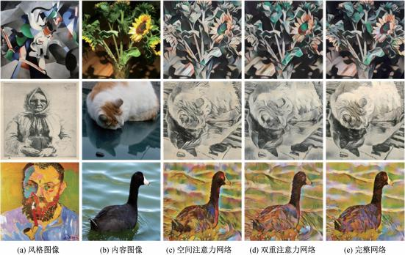

图 7 各个阶段网络风格迁移的结果

3 结 语
本文提出了一种结合双重注意力机制与内容修复损失的艺术风格迁移网络 DaNet。该网络在通道注意阶段引入卷积核尺寸动态调节机制 , 以适应不同通道特征的表达需求 ;在空间注意阶段 ,通过学习位置相关矩阵的高阶特征 ,实现对风格信息的精细匹配 。此外 , 内容修复损失通过以内容图像为双输入 ,计算生成图像与内容图像在多层特征空间中的差异 ,引导网络更准确地建模图像结构信息 。横向对比实验结果表明 ,该网络在保持风格迁移效果的同时 ,有效增强了生成图像的结构清晰度与线条连续性 ,并显著改善了背景区域的干净程度 ,提升了整体视觉质量 。消融实验进一步表明 ,双重注意力机制能够缓解风格图像对生成图像的干扰 , 内容修复损失则促使网络更加关注原始结构的保留 。DaNet将通道间特征自适应优化与空间相关矩阵的高阶特征匹配相结合 ,约束内容图像为双输入生成的图像与内容图像在多层特征空间上的一致性 ,在提升图像结构表达能力的同时 ,有效抑制了风格映射带来的冗余信息干扰 ,为内容与风格的协同建模提供了

一定的研究价值。
DaNet在保持生成图像内容结构清晰和缓解风格图像映射方面取得了显著效果 。然而 ,相较于对比网络 ,其生成效率较低 。 因此 ,后续研究考虑在网络结构方面进行调整 ,通过减少 AdaAttN块的数量来缩短生成时间。

参考文献 :
[1] 胡琦瑶 ,刘乾龙 ,彭先霖 ,等. SN-CLPGAN:基于谱归一化的中国传统山水画风格迁移方法[J]. 西北大学学报(自然科学版) , 2025,55(1) :63-74.
[2] 姚琳涵 ,张颖 ,姚岚 ,等. 基于多尺度纹理合成的刺绣风格迁移模型[J]. 纺织学报 ,2023,44(9) :84-90.
[3] 邱雪琳 ,孙迎 ,刘正 ,等. 基于色彩优化的云锦局部风格迁移[J].丝绸 ,2022,59(12) :64-70.
[4] 胡景浩 ,耿国华 ,熊美均 ,等. 基于细节特征提取融合的中国山水画风格迁移[J]. 工程科学与技术 ,2025,57(1) :98-106.
[5] 邓海欣 ,张凤全 ,王楠 ,等. 基于潜在空间的动漫人脸风格迁移与编辑方法[J]. 系统仿真学报 ,2024,36(12) :2834-2849.
[6] 李云红 ,朱景坤 ,刘杏瑞 ,等. 基于改进生成对抗网络的动漫图像风格迁移算法[J]. 北京邮电大学学报 ,2024,47(4) :117-123.
[7] GatysLA, Ecker A S, BethgeM. Imagestyle transfer using

convolutionalneuralnetworks[C] ∥ 2016 IEEE Conference on ComputerVisionandPatternRecognition(CVPR) . June27-30, 2016, LasVegas, NV, USA. IEEE, 2016: 2414-2423.
[8] JohnsonJ, AlahiA, Fei-FeiL. Perceptual losses for real-time styletransferand super-resolution[C] ∥ComputerVision-ECCV 2016: 14th European Conference, Amsterdam, The Netherlands, October 11-14, 2016, Proceedings, Part II 14. Cham: SpringerInternationalPublishing, 2016: 694-711.
[9] UlyanovD, VedaldiA, Lempitsky V. Instance normalization: Themissing ingredientforfaststylization[EB/OL]. (2017-11- 6)[2025-05-15]. https:∥arxiv. org/abs/1607.08022.
[10] Ulyanov D, Vedaldi A, Lempitsky V. Improved texture networks: Maximizing quality and diversity in feed-forward stylization andtexturesynthesis[C]∥2017IEEEConferenceon ComputerVision and Pattern Recognition (CVPR) . July 21- 26, 2017, Honolulu, HI, USA. IEEE, 2017: 4105-4113.
[11] Dumoulin V, ShlensJ, KudlurM. A learnedrepresentationfor artisticstyle[ EB/OL]. (2017-02-16) [2025-05-15]. https: ∥ arxiv. org/abs/1610.07629.
[12] Chen D, Yuan L, Liao J, et al. Stylebank: An explicit representation forneuralimagestyle transfer[C] ∥2017 IEEE Conference on Computer Vision and Pattern Recognition (CVPR) . July 21-26, 2017, Honolulu, HI, USA. IEEE, 2017: 2770-2779.
[13] HuangX, BelongieS. Arbitrarystyletransferinreal-timewith adaptiveinstancenormalization[C] ∥ 2017 IEEE International Conference on Computer Vision ( ICCV) . October 22-29, 2017, Venice, Italy. IEEE, 2017: 1510-1519.
[14] Park D Y, Lee K H. Arbitrary style transfer with style- attentional networks[ C] ∥ 2019 IEEE/CVF Conference on ComputerVision and Pattern Recognition (CVPR) . June 15- 20, 2019, LongBeach, CA, USA. IEEE, 2019: 5873-5881.
[15] Liu SH, LinT W , HeDL, etal. AdaAttN: Revisitattention mechanism in arbitrary neural style transfer[C] ∥2021IEEE/ CVF InternationalConference on Computer Vision (ICCV) . October10-17, 2021, Montreal, QC, Canada. IEEE, 2021: 6629-6638.

[16] LiY, Fang C, Yang J, et al. Universal style transfer via featuretransforms[C] ∥Proceedings of the 31st International Conferenceon Neural Information Processing Systems(NIPS' 17) . Red Hook, NY, USA: Curran Associates Inc. , 2017: 385-395.
[17] WangZ, Zhao L, Chen H, et al. Diversified arbitrary style transfer via deep feature perturbation[C] ∥2020 IEEE/CVF Conference on Computer Vision and Pattern Recognition (CVPR) . June 13-19, 2020. Seattle, WA, USA. IEEE, 2020: 7786-7795.
[18] ChenY Q, Zheng Y T, Yan Z W. Decoupling and coupling transformation for arbitrary style transfer[ C] ∥ 2021 6th International Conference on Image, Vision and Computing (ICIVC) . July 23-25, 2021, Qingdao, China. IEEE, 2021: 227-232.
[19] WangZ, Zhao L, ZuoZ, etal. 1 MicroAST: Towards super- fastultra-resolution arbitrary styletransfer[J]. Proceedingsof theAAAIConferenceon ArtificialIntelligence, 2023, 37(3) : 2742-2750.
[20] Wang Q L, Wu B G, Zhu P F, et al. ECA-net: Efficient channelattention fordeep convolutionalneuralnetworks[C] ∥ 2020IEEE/CVF Conference on Computer Vision and Pattern Recognition(CVPR) . June13-19, 2020, Seattle, WA, USA. IEEE, 2020: 11531-11539.
[21] AnJ, HuangSY, SongYB, etal. ArtFlow: Unbiasedimage styletransferviareversibleneuralflows[C] ∥2021IEEE/CVF Conference on Computer Vision and Pattern Recognition (CVPR) . June 20-25, 2021, Nashville, TN, USA. IEEE, 2021: 862-871.
[22] DengYY, TangF, DongW M, etal. Arbitrarystyletransfer via multi-adaptation network[ C] ∥Proceedings of the 28th ACM International Conference on Multimedia. Seattle WA USA. ACM, 2020: 2719-2727.
[23] DengYY, Tang F, Dong W M, et al. Arbitrary video style transfervia multi-channel correlation[J]. Proceedings of the AAAIConference on Artificial Intelligence, 2021, 35(2) : 1210-1217.

(责任编辑:康 锋)

